TRƯỜNG: ........................................................
KHOA / BỘ MÔN: .................................................

BÁO CÁO MÔN HỌC
XỬ LÝ ẢNH VÀ THỊ GIÁC MÁY TÍNH

XÂY DỰNG CHƯƠNG TRÌNH
NHẬN DIỆN CỬ CHỈ TAY
Phương pháp xử lý ảnh truyền thống kết hợp HOG và SVM

Giảng viên hướng dẫn: ............................................
Sinh viên thực hiện: .............................................
Mã sinh viên: ....................................................
Lớp: ............................................................

Năm 2026

TÓM TẮT VÀ NỘI DUNG
Đề tài xây dựng chương trình phân loại tám cử chỉ tay từ ảnh và minh họa trên webcam bằng các kỹ thuật xử lý ảnh truyền thống kết hợp Machine Learning. Dữ liệu sử dụng là một tập con của HaGRID Sample 30k. Mỗi lớp lấy ngẫu nhiên 800 ảnh, tạo tổng cộng 6.400 mẫu. Bàn tay được crop theo annotation, resize, chuyển xám, làm mượt Gaussian và tăng tương phản bằng CLAHE trước khi trích xuất HOG.
KNN với K = 3, 5, 7 được so sánh với SVM kernel RBF. Mô hình được chọn bằng tập validation là SVM. Trên 960 ảnh test, SVM đạt accuracy 94,58% và F1 macro 94,60%. Chương trình lưu model và scaler để dự đoán lại mà không huấn luyện mỗi lần chạy.
Demo webcam sử dụng vùng quan tâm (ROI) do người dùng chọn. Chương trình chưa tự phát hiện hoặc theo dõi bàn tay. Việc chia tập theo ảnh vẫn có người chụp trùng giữa các tập; do đó kết quả chưa chứng minh khả năng tổng quát hóa hoàn toàn trên người mới.
Từ khóa: nhận diện cử chỉ tay; HOG; SVM; KNN; OpenCV; HaGRID.

Nội dung báo cáo
1. Giới thiệu và mục tiêu
2. Dữ liệu và thiết kế thực nghiệm
3. Pipeline xử lý ảnh và đặc trưng HOG
4. Huấn luyện và tổ chức chương trình
5. Kết quả định lượng và confusion matrix
6. Minh họa dự đoán và webcam
7. Hạn chế, hướng phát triển và kết luận
Tài liệu tham khảo và phụ lục chạy chương trình

1. GIỚI THIỆU VÀ MỤC TIÊU

1.1. Bài toán
Nhận diện cử chỉ tay có thể được sử dụng làm tín hiệu tương tác giữa người và máy. Với ảnh chụp trong môi trường thực tế, sự thay đổi ánh sáng, màu nền, tỷ lệ bàn tay và góc nhìn tạo ra khó khăn cho việc biểu diễn hình dạng và phân loại. Đề tài tập trung vào cử chỉ tĩnh, mỗi mẫu đầu vào tương ứng với một vùng bàn tay.
Đầu vào của bộ phân loại là ảnh crop bàn tay; đầu ra là một trong tám nhãn. Việc định vị tay trong ảnh dataset dựa vào bounding box có sẵn. Trên webcam, người dùng cung cấp ROI bằng thao tác chuột. Vì vậy, cần phân biệt nhiệm vụ phân loại cử chỉ với nhiệm vụ phát hiện bàn tay.

1.2. Mục tiêu và phạm vi
Mục tiêu là xây dựng pipeline có thể giải thích từng công đoạn, trích xuất đặc trưng thủ công, huấn luyện và so sánh hai thuật toán Machine Learning, đánh giá bằng chỉ số định lượng và triển khai demo sử dụng lại mô hình đã lưu. Đề tài không sử dụng CNN, TensorFlow, MobileNet hoặc mô hình Deep Learning làm bộ nhận diện.
Nhãn | Ý nghĩa minh họa
fist | Nắm tay
palm | Xòe lòng bàn tay
like | Ngón cái hướng lên
dislike | Ngón cái hướng xuống
peace | Hai ngón hình chữ V
ok | Cử chỉ OK
one | Một ngón tay
stop | Cử chỉ dừng

Các nhãn được giữ nguyên theo dataset. palm và stop là hai lớp riêng trong bộ dữ liệu; báo cáo không gộp hai lớp này dù chúng có thể có hình dạng tương tự.

2. DỮ LIỆU VÀ THIẾT KẾ THỰC NGHIỆM

2.1. Cấu trúc dữ liệu
HaGRID là bộ dữ liệu ảnh cử chỉ tay có annotation bounding box và nhãn [1]. Project sử dụng bản sample đã có trên máy, gồm 18 file JSON trong ann_train_val/ và 18 thư mục ảnh train_val_<class> trong hagrid_30k/. Chỉ tám lớp thuộc phạm vi đề tài được đưa vào thực nghiệm.
Class | Ảnh có trên đĩa | Mẫu sử dụng
fist | 1.735 | 800
palm | 1.770 | 800
like | 1.732 | 800
dislike | 1.783 | 800
peace | 1.769 | 800
ok | 1.750 | 800
one | 1.778 | 800
stop | 1.748 | 800

Khóa JSON là ID ảnh, ánh xạ tới tên <ID>.jpg. Mỗi bản ghi chứa bboxes, labels và user_id. Box có dạng chuẩn hóa [x, y, width, height]; (x, y) là góc trên bên trái. Phải ghép bboxes[i] với labels[i], vì một ảnh có thể chứa thêm tay mang nhãn no_gesture. Riêng fist có một ảnh không chứa nhãn fist, nên danh sách lấy mẫu của lớp này có 1.734 ảnh.

2.2. Lấy mẫu và chia tập
Lấy ngẫu nhiên tối đa 800 ảnh mỗi lớp với seed 42. Cả 6.400 ảnh được chọn đều tạo được HOG hợp lệ. Dữ liệu chia stratified theo nhãn, random_state=42: train 70%, validation 15%, test 15%.
Tập | Số ảnh | Số ảnh mỗi lớp | Vai trò
Train | 4.480 | 560 | Fit scaler và model
Validation | 960 | 120 | Chọn K và chọn model
Test | 960 | 120 | Đánh giá sau khi chọn model

Không sử dụng điểm test để chọn lại mô hình. user_id được lưu để kiểm tra mức trùng người chụp, nhưng cách chia hiện tại chưa ràng buộc tách người; giới hạn này được phân tích ở mục 7.

3. PIPELINE XỬ LÝ ẢNH VÀ ĐẶC TRƯNG HOG
Ảnh gốc → Crop theo box → Resize 128×128 → Grayscale → Gaussian 5×5 → CLAHE → HOG → StandardScaler → SVM.

3.1. Tiền xử lý
Tọa độ box chuẩn hóa được chuyển sang pixel theo kích thước ảnh. Biên crop được giới hạn trong ảnh và kiểm tra tính hợp lệ. Ảnh không đọc được hoặc box không hợp lệ được ghi lỗi thay vì làm dừng toàn bộ quá trình xử lý dữ liệu.
Ảnh crop được resize về 128×128 bằng nội suy tuyến tính. Grayscale giảm số kênh cần xử lý; Gaussian Blur kernel 5×5 giảm nhiễu; CLAHE dùng clipLimit=2, tileGridSize=(8,8) để cải thiện tương phản cục bộ. Resize trực tiếp về hình vuông có thể làm thay đổi tỷ lệ hình dạng, nhưng được áp dụng nhất quán lúc train và dự đoán.
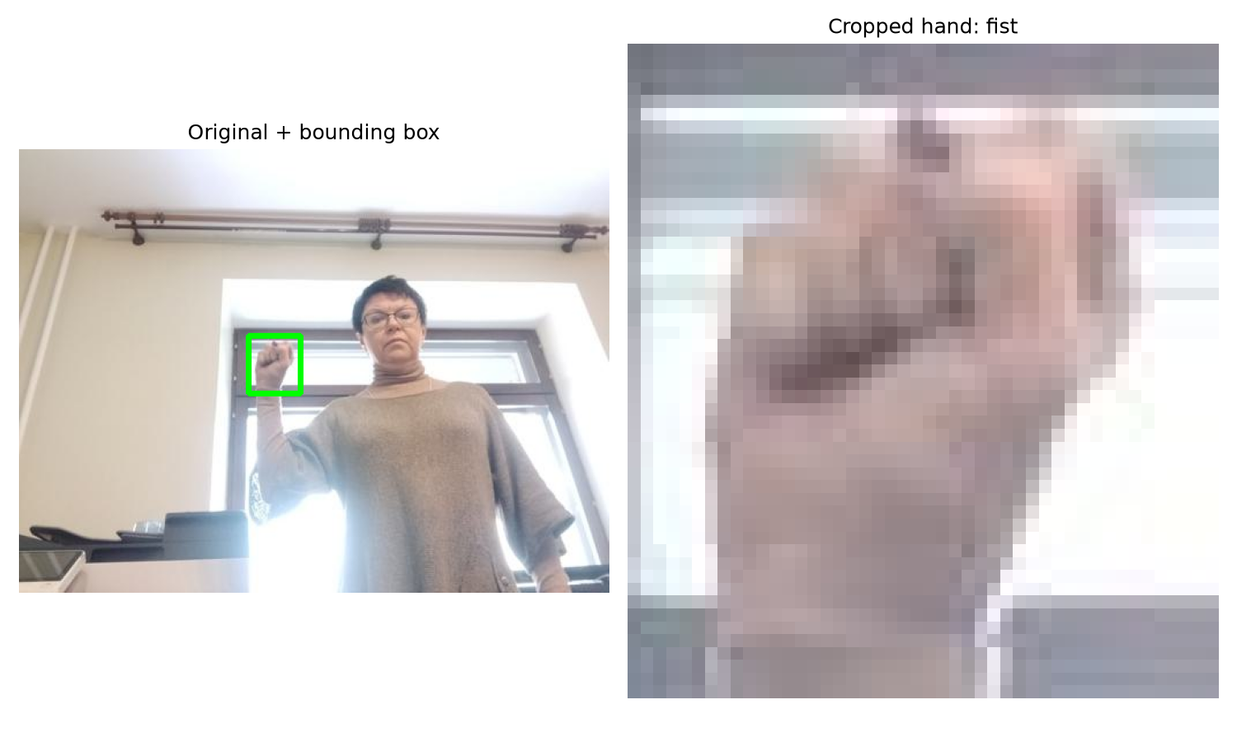
Hình 1. Ảnh gốc có bounding box và vùng tay sau crop.

3.2. Biểu diễn HOG
Gradient theo hai hướng được tính bằng Sobel ksize=1. Từ gradient tính độ lớn và góc hướng; góc được đưa về khoảng [0°,180°). Histogram của mỗi cell có 9 bin; độ lớn gradient được phân phối tuyến tính giữa hai bin hướng lân cận. Mỗi block gồm 2×2 cell được chuẩn hóa L2-Hys để giảm ảnh hưởng của độ tương phản.
Với ảnh 128×128 và cell 8×8, có 16×16 cell. Block trượt một cell tạo 15×15 block. Số chiều HOG = 15×15×2×2×9 = 8.100. Vector lưu dạng float32. Đây là triển khai HOG của project bằng NumPy/OpenCV, không khẳng định tương đương từng giá trị với mọi thư viện HOG khác.

4. HUẤN LUYỆN VÀ TỔ CHỨC CHƯƠNG TRÌNH

4.1. Chuẩn hóa và lựa chọn mô hình
StandardScaler biến đổi từng đặc trưng theo z=(x−μ)/σ, với μ và σ chỉ ước lượng trên tập train. Validation và test sử dụng lại scaler này. Cách tổ chức này tránh đưa thống kê của các tập đánh giá vào bước chuẩn hóa [2].
KNN tìm các mẫu gần nhất trong không gian đặc trưng chuẩn hóa. Project thử K = 3, 5, 7, dùng thuật toán brute và bỏ phiếu theo cấu hình mặc định. K tốt nhất được chọn theo accuracy validation. SVM sử dụng kernel RBF K(x,z)=exp(−γ||x−z||²), C=1 và gamma="scale" [3]. Không thực hiện GridSearch lớn nhằm giới hạn chi phí tính toán.
SVM bật probability=True để hiển thị ước lượng xác suất khi dự đoán. Bước này làm tăng thời gian fit. Xác suất của nhãn dự đoán không phải cam kết dự đoán đúng, và không thay thế việc đánh giá thực tế. Model được chọn cuối cùng là model có accuracy validation cao hơn; không fit lại bằng test.

4.2. Các module chính
Module | Chức năng
preprocessing.py | Crop, xử lý ảnh; giữ các mask thử nghiệm
feature_extraction.py | HOG mặc định; Hu/hình học để thử nghiệm
train_model.py | Chuẩn bị cache hoặc train KNN/SVM
evaluate_model.py | Đánh giá test và xuất model
test_model.py | Load model, dự đoán lại ảnh test gốc
webcam_demo.py | Dự đoán ROI thủ công từ webcam
main.py | Entry point demo test/webcam

Model, scaler và danh sách class được lưu lần lượt thành models/gesture_model.pkl, scaler.pkl và class_names.pkl. Metadata ghi cấu hình, hash source và giới hạn đánh giá. Chương trình kiểm tra pipeline còn khớp phiên bản dùng lúc train trước khi demo.

4.3. Quyết định dùng HOG làm đặc trưng chính
Ban đầu project thử HOG kết hợp 7 Hu Moments và 5 đặc trưng hình học. Tuy nhiên, mask YCrCb có thể nhận nhầm nền gần màu da; Otsu có thể đảo tay/nền hoặc đứt ngón; GrabCut cũng có mẫu chỉ giữ vùng rất nhỏ. Vector tính được chưa đồng nghĩa contour đúng. Vì vậy, thực nghiệm chính dùng HOG trên ảnh xám CLAHE, không phụ thuộc mask. Chưa thực hiện thí nghiệm định lượng để kết luận HOG tốt hơn mọi cách kết hợp đặc trưng.

5. KẾT QUẢ ĐỊNH LƯỢNG

5.1. Kết quả validation
Model | Accuracy | Precision macro | Recall macro | F1 macro
KNN k=3 | 93,12% | 93,54% | 93,12% | 93,12%
KNN k=5 | 92,71% | 93,31% | 92,71% | 92,74%
KNN k=7 | 92,71% | 93,58% | 92,71% | 92,80%
SVM rbf | 94,48% | 94,56% | 94,48% | 94,47%

KNN K=3 đạt accuracy cao nhất trong ba cấu hình KNN. SVM đạt 94,48%, cao hơn KNN K=3 khoảng 1,35 điểm phần trăm, nên được chọn trước khi đánh giá test. Thời gian ghi nhận gồm fit và dự đoán validation: KNN khoảng 0,57–0,65 giây; SVM khoảng 408,25 giây. Đây là thời gian của lần chạy hiện tại, không phải benchmark chung hay tốc độ webcam.

5.2. So sánh trên test
Model | Accuracy | Precision macro | Recall macro | F1 macro
KNN k=3 | 91,77% | 92,46% | 91,77% | 91,80%
SVM rbf | 94,58% | 94,68% | 94,58% | 94,60%

Accuracy là tỷ lệ mẫu dự đoán đúng. Precision đo mức đúng của các mẫu được dự đoán thuộc một lớp; Recall đo mức thu hồi mẫu thực thuộc lớp đó; F1 là trung bình điều hòa của Precision và Recall. Các chỉ số macro là trung bình không trọng số qua tám lớp.
SVM dự đoán đúng 908/960 ảnh, sai 52 ảnh. Accuracy cao hơn KNN khoảng 2,81 điểm phần trăm trên cùng tập test. Hai model được so sánh để báo cáo; lựa chọn SVM vẫn dựa trên validation.
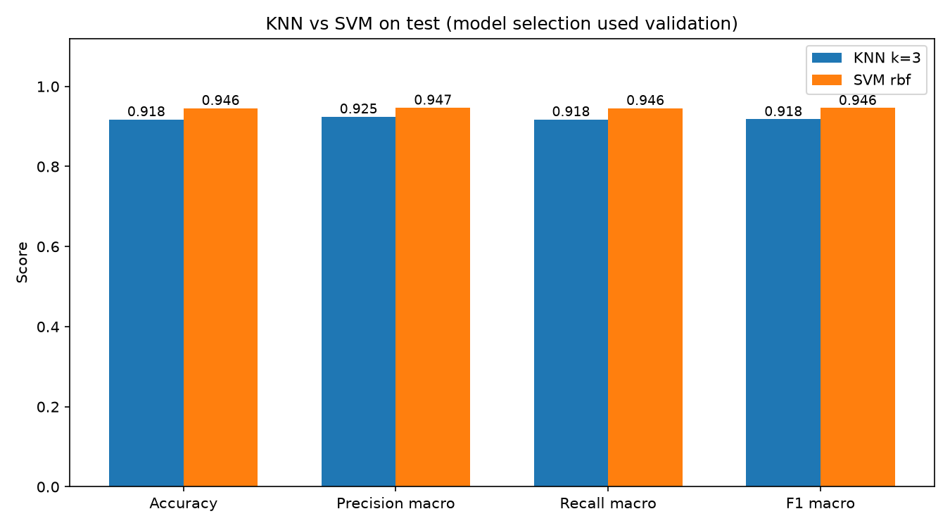
Hình 2. So sánh bốn chỉ số của KNN và SVM trên tập test.

5.3. CONFUSION MATRIX VÀ PHÂN TÍCH LỖI
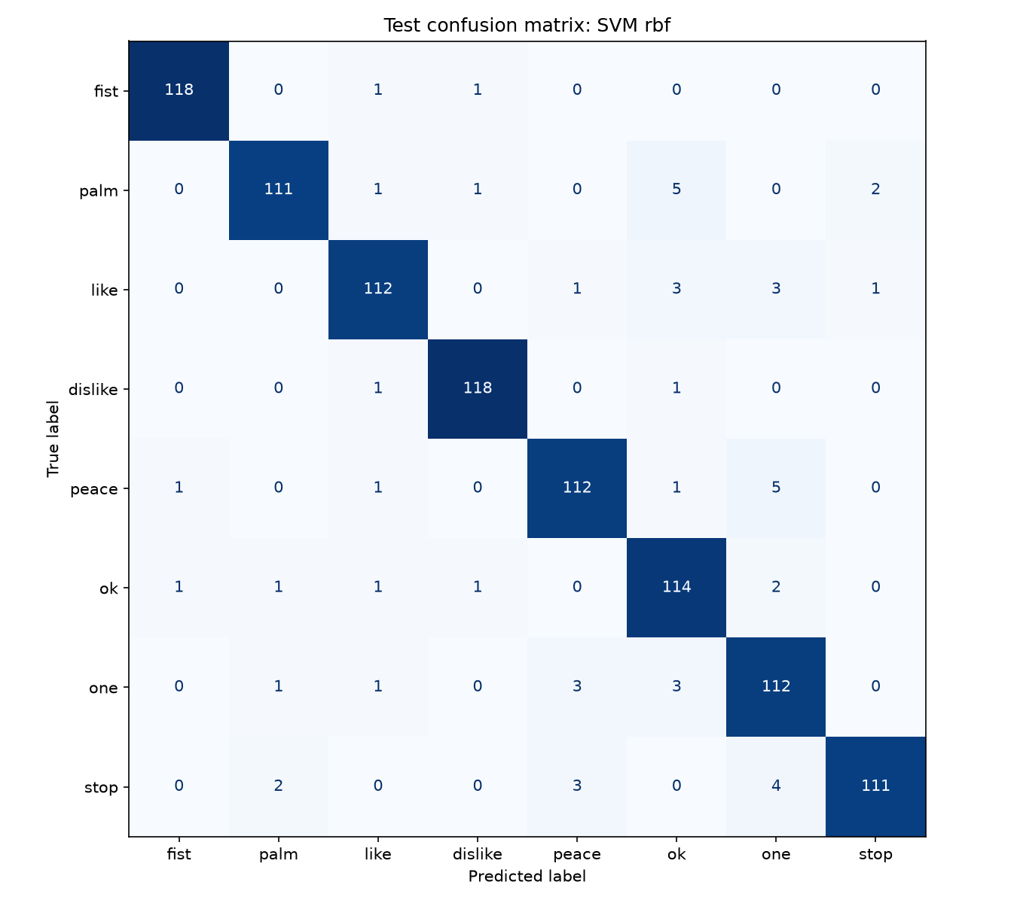
Hình 3. Confusion matrix của SVM trên 960 ảnh test.
Trong hình, hàng thể hiện nhãn thực tế, cột thể hiện nhãn dự đoán. Các phần tử trên đường chéo là số dự đoán đúng. Mỗi lớp có 120 ảnh test. Tập test cân bằng nên macro Recall bằng accuracy trong kết quả hiện tại.
Nhãn thật | Dự đoán nhầm | Số ảnh
palm | ok | 5
peace | one | 5
stop | one | 4
stop | peace | 3
one | ok | 3

Nhầm lẫn tập trung ở một số cử chỉ có hình dạng ngón tay hoặc biên tay tương tự. Đây là giả thuyết giải thích từ hình dạng và ma trận lỗi, chưa phải kết quả của thí nghiệm tách riêng ảnh hưởng nền, ánh sáng hay góc nhìn. Cần xem các ảnh sai để xác định nguyên nhân cho từng trường hợp.

5.4. KẾT QUẢ THEO TỪNG LỚP
Class | Precision | Recall | F1-score | Support
fist | 98,33% | 98,33% | 98,33% | 120
palm | 96,52% | 92,50% | 94,47% | 120
like | 94,92% | 93,33% | 94,12% | 120
dislike | 97,52% | 98,33% | 97,93% | 120
peace | 94,12% | 93,33% | 93,72% | 120
ok | 89,76% | 95,00% | 92,31% | 120
one | 88,89% | 93,33% | 91,06% | 120
stop | 97,37% | 92,50% | 94,87% | 120

fist có F1-score 98,33%, trong khi one đạt 91,06%, thấp nhất trong tám lớp ở lần chạy này. Lớp one có Precision 88,89%, cho thấy một số ảnh thuộc lớp khác cũng được dự đoán thành one. Lớp ok có Recall 95,00% nhưng Precision 89,76%, phù hợp với việc xuất hiện nhầm lẫn từ các nhãn khác sang ok.
Báo cáo từng lớp được lấy từ classification_report.txt với bốn chữ số thập phân; phần trăm trong bảng được quy đổi từ các giá trị đã làm tròn đó. Các bảng tổng hợp accuracy và macro metrics được đọc trực tiếp từ CSV lưu trong thực nghiệm.

Nguồn số liệu thực nghiệm
outputs/results/validation_results.csv: kết quả chọn K và model.
outputs/results/test_metrics.csv: chỉ số tổng hợp trên test.
outputs/results/classification_report.txt: Precision, Recall, F1 của từng lớp.
outputs/results/test_predictions.csv: 960 nhãn thật và dự đoán, dùng đếm lỗi.
outputs/results/split_indices.npz: chỉ số train, validation và test.

6. MINH HỌA DỰ ĐOÁN VÀ WEBCAM

6.1. Dự đoán ảnh test
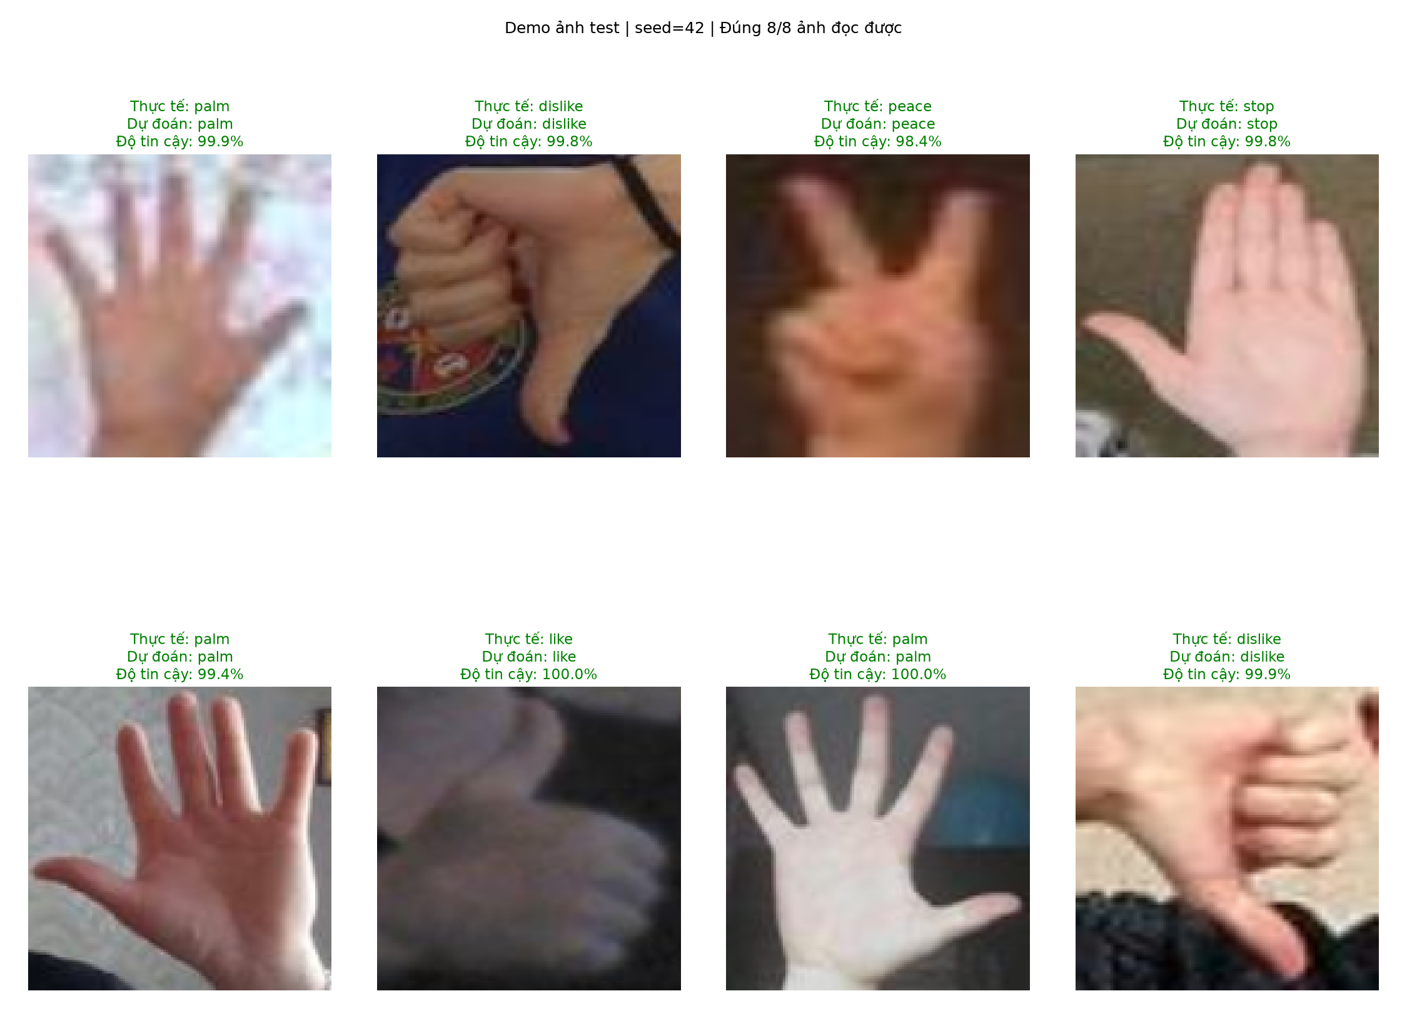
Hình 4. Tám ảnh test ngẫu nhiên với seed 42, nhãn thật, dự đoán và xác suất.
Chương trình load model và scaler đã lưu, lấy tám chỉ số từ tập test, đọc ảnh gốc, crop theo box, chạy lại pipeline và dự đoán. HOG tính lại được kiểm tra khớp cache. Tám mẫu minh họa đều được dự đoán đúng; kết quả 8/8 không có nghĩa hệ thống đạt 100% trên toàn bộ dữ liệu.

6.2. Demo webcam với ROI thủ công
Luồng xử lý: Webcam → Frame → ROI người dùng chọn → Resize/Grayscale/Gaussian/CLAHE → HOG → Scaler → SVM → Gesture và Confidence. Nhấn R để chọn vùng, kéo chuột khoanh tay, Enter xác nhận; chương trình tự dự đoán. Space tạm dừng/chạy tiếp, Q hoặc Esc thoát. Model được load một lần, không huấn luyện lại.
ROI là khung cố định theo tọa độ ảnh. Người dùng phải giữ tay trong khung, chọn lại khi tay di chuyển hoặc đổi tư thế làm vượt khung. Chương trình hiện không dùng bộ phát hiện hay tracker. Đầu vào webcam được giữ hướng gốc, không lật ngang. Chưa có phép đo accuracy webcam hoặc FPS có kiểm soát để đưa vào báo cáo.
Chưa chèn ảnh webcam vào báo cáo vì project chưa lưu ảnh minh họa webcam để nhúng; không thay ảnh dataset thành bằng chứng thử nghiệm webcam.

7. HẠN CHẾ VÀ HƯỚNG PHÁT TRIỂN

7.1. Hạn chế
Thứ nhất, ROI thủ công đòi hỏi người dùng định vị bàn tay. Nếu khung chứa mặt, nền hoặc vật khác, bộ phân loại vẫn có thể xuất một trong tám nhãn vì chưa có lớp “không có tay”. Confidence cao trong tình huống này không chứng minh ROI có bàn tay.
Thứ hai, ánh sáng, nền và khoảng cách webcam khác ảnh dataset có thể làm thay đổi đặc trưng HOG. Crop lỏng chứa nhiều nền, crop quá sát cắt mất ngón, tay di chuyển và ảnh mờ đều có thể ảnh hưởng dự đoán. Accuracy 94,58% được đo trên ảnh test crop bằng annotation, không phải độ chính xác webcam.
Thứ ba, split theo ảnh còn trùng user_id: 432 giữa train/validation, 446 giữa train/test và 219 giữa validation/test. Các số này là kích thước giao của từng cặp tập người, không được cộng lại thành số người duy nhất. Sự trùng lặp người và bối cảnh có thể làm điểm test cao hơn khi đánh giá trên người hoàn toàn mới.
Thứ tư, resize trực tiếp có thể làm biến dạng tỷ lệ bàn tay; HOG chưa được thiết kế bất biến hoàn toàn với xoay, tỷ lệ và nền. Tập thử chỉ gồm tám cử chỉ tĩnh và chưa đánh giá chuyển động liên tục. Thí nghiệm cũng chưa khảo sát có hệ thống nhiều cấu hình HOG, C hoặc gamma.

7.2. Hướng phát triển
Ưu tiên đánh giá lại bằng cách chia nhóm theo user_id để tránh trùng người giữa các tập; nếu cần, chấp nhận tỷ lệ lớp gần đúng thay vì ép mọi tỷ lệ đồng thời. Giữ tập test mới cố định và không dùng nó để tinh chỉnh tham số.
Đối với webcam, xây dựng quy trình thử đủ tám nhãn ở nhiều điều kiện ánh sáng, nền và khoảng cách; ghi nhãn thật để tính chỉ số riêng. Có thể bổ sung cơ chế từ chối đầu vào không có tay, lựa chọn ROI ổn định hơn và làm mượt dự đoán theo thời gian. Mọi cải tiến cần đánh giá lại, không mặc định sẽ tăng accuracy.
Nếu tiếp tục Hu Moments và hình học, cần đánh giá chất lượng phân đoạn trước khi ghép vector. Có thể so sánh HOG đơn lẻ với HOG kết hợp trên cùng split và quy trình chuẩn hóa để đo đóng góp thực sự của từng nhóm đặc trưng.

7.3. Kết luận
Đề tài hoàn thành chuỗi đọc dữ liệu, crop, tiền xử lý, trích xuất HOG, chuẩn hóa, train KNN/SVM, đánh giá, lưu/load model, demo ảnh và webcam ROI thủ công. SVM được chọn bằng validation và đạt 94,58% accuracy trên tập test hiện tại. Kết quả cho thấy pipeline truyền thống có thể phân loại tốt tập ảnh đã xây dựng, đồng thời cần tiếp tục kiểm chứng trên người mới và điều kiện webcam thực tế.

TÀI LIỆU THAM KHẢO VÀ PHỤ LỤC
[1] Kapitanov, A., Kvanchiani, K., Nagaev, A., Kraynov, R., Makhliarchuk, A. (2024). HaGRID – HAnd Gesture Recognition Image Dataset. WACV, tr. 4572–4581.
https://openaccess.thecvf.com/content/WACV2024/html/Kapitanov_HaGRID_--_HAnd_Gesture_Recognition_Image_Dataset_WACV_2024_paper.html
[2] Scikit-learn. StandardScaler – API documentation.
https://scikit-learn.org/stable/modules/generated/sklearn.preprocessing.StandardScaler.html
[3] Scikit-learn. SVC – API documentation.
https://scikit-learn.org/stable/modules/generated/sklearn.svm.SVC.html
Các tài liệu bên ngoài hỗ trợ phần mô tả dataset và thuật toán. Các bảng và hình kết quả lấy từ artifact của project, không lấy kết quả thực nghiệm của các tài liệu tham khảo.

Phụ lục A. Môi trường
Python 3.14, Windows 64-bit; NumPy 2.5.4; OpenCV 5.0.0.93; Matplotlib 3.11.2; scikit-learn 1.9.1. Chưa ghi nhận cấu hình CPU/RAM, vì vậy không suy diễn thời gian chạy sang máy khác.

Phụ lục B. Lệnh chạy PowerShell
cd D:\PythonProject
.\.venv\Scripts\python.exe -m pip install -r requirements.txt
.\.venv\Scripts\python.exe .\inspect_dataset.py
.\.venv\Scripts\python.exe .\check_samples.py
.\.venv\Scripts\python.exe .\train_model.py --prepare
.\.venv\Scripts\python.exe .\train_model.py
.\.venv\Scripts\python.exe .\evaluate_model.py
.\.venv\Scripts\python.exe .\main.py test
.\.venv\Scripts\python.exe .\main.py webcam
Nếu đã có model hợp lệ, chỉ cần chạy demo, không cần lặp lại các bước chuẩn bị và train. Có thể thêm --no-show cho demo test nếu cửa sổ Matplotlib không hoạt động. Hướng dẫn đầy đủ nằm trong README.md.

